Instrukcja do ćwiczenia.

Temat ćwiczenia: Wyznaczanie ogniskowej soczewki rozpraszającej.

Problem badawczy:
W jaki sposób wyznaczyć ogniskową soczewki rozpraszającej?

Przyrządy:
Zestaw ława optyczna: badana soczewka rozpraszająca, soczewka skupiająca o znanej ogniskowej, uchwyty do soczewek i ekranu, źródło światła.

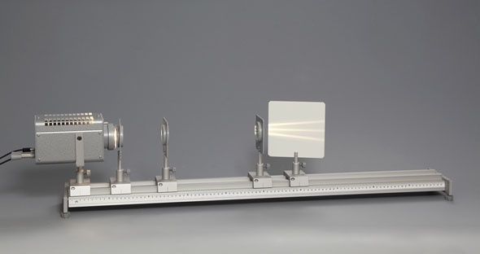
http://www.sklep.fpnnysa.com.pl ćwiczenia:
Badanie prawidłowości rządzących zjawiskiem fotoelektrycznym zewnętrznym.

Problem badawczy:
- od czego zależy ilość emitowanych z katody fotoelektronów?
- od czego zależy energia kinetyczna emitowanych fotoelektronów?

Przebieg ćwiczenia:

Przebieg ćwiczenia:
- Montujemy układ soczewek składający sie z soczewki skupiającej o krótkiej ogniskowej i soczewki rozpraszającej.
- Sprawdzamy czy ten układ soczewek daje obraz rzeczywisty na ekranie.
- Mierzymy odległość x_{u} przedmiotu (źródło światła) od układu soczewek oraz odległość y_{u} obrazu na ekranie.
- Powtarzamy kilkakrotnie pomiary dla różnych odległości x_{u} i mierzymy odpowiadające im odległości y_{u}, (uzyskując zawsze ostry obraz na ekranie).
- Wyniki pomiarów zamieszczamy w tabeli.

Lp. | f_{s}  _{[m]} | x_{u}  _{[m]} | y_{u}  _{[m]} | $\frac{1}{f_{u}}$=$\frac{1}{x_{u}}$+$\frac{1}{y_{u}}$ | $\frac{1}{f_{r}}$=$\frac{1}{f_{u}}$-$\frac{1}{f_{s}}$ | $$\frac{1}{f_{r}}$$ | $$f_{r}$$
1
2
3
4
5

- Obliczamy wartość średnią ogniskowej według wzorów podanych w tabeli.
- Wnioski.
Ustal, czym spowodowane są nieco różniące się wartości ogniskowych. Jakie czynniki wpływały na wynik pomiaru?

